ANEXO No. 1
CITY OF FISH
FOTOGRAFIAS DEL ACUARIO

Vista de las pilas del Acuario

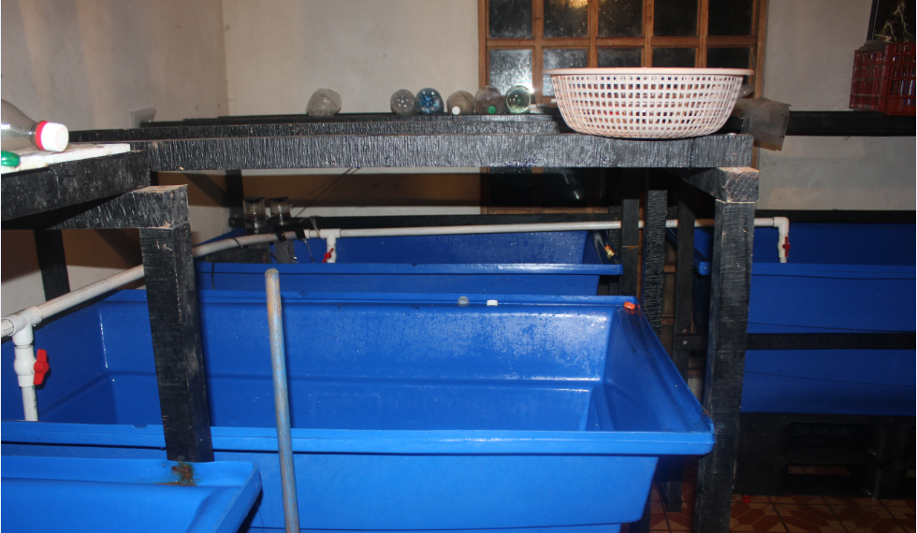

Vista de las peceras con celdas individuales

